## 教务管理系统概要设计和详细设计

## 概要设计：

S3

普通教职工

S1

系统管理员

P1

录入

D2

P2

处理

D1

D3

P3

显示

D4

S2

领导层

图1.顶层处理模块图

用户

姓名

工号

密码

人事管理系统

身份验证

权限分析

进入下一功能

显示界面

家庭信息显示

工作经历显示

考勤信息显示

调动状况显示

图2.逻辑结构设计图

管理员界面

家庭信息显示

工作经历显示

考勤信息显示

调动状况显示

系统管理员

姓名、工号、密码

领导层

姓名、工号、密码

普通教职工

姓名、工号、密码

人事管理系统

身份验证

权限分析

进入界面显示

领导层界面

家庭信息显示

工作经历显示

考勤信息显示

调动状况显示

普通教职工界面

家庭信息显示

工作经历显示

考勤信息显示

调动状况显示

图3.物理设计结构图

## 详细设计部分：

键入用户信息

用户名空

密码空

提示用户

提示用户

信息验证及权限验证

进入系统

返回验证信息

键入用户信息

用户名空

密码空

提示用户

提示用户

信息验证及权限验证

进入系统

返回验证信息

键入用户信息

用户名空

密码空

提示用户

提示用户

信息验证及权限验证

进入系统

返回验证信息

键入用户信息

用户名空

密码空

提示用户

提示用户

信息验证及权限验证

进入系统

返回验证信息

键入用户信息

用户名空

密码空

提示用户

提示用户

信息验证及权限验证

进入系统

返回验证信息

键入用户信息

用户名空

密码空

提示用户

提示用户

信息验证及权限验证

进入系统

返回验证信息

键入用户信息

用户名空

密码空

提示用户

提示用户

信息验证及权限验证

进入系统

返回验证信息

图4.用户登录模块程序流程

管理模块

管理员

提示无权限

DB管理

用户管理

数据添加

数据删除

数据修改

数据查询

添加用户

删除用户

权限分配

图5. 系统管理模块程序流程

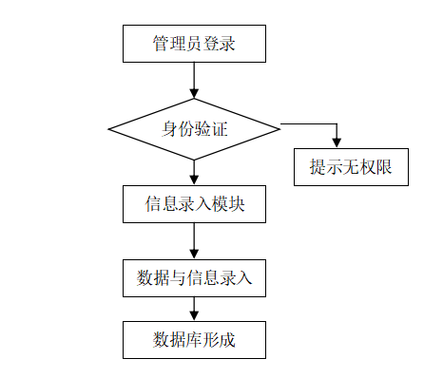

用户登录

身份验证

提示无权限

权限验证

管理员权限

领导层权限

普通用户权限

管理员界面

领导层界面

普通界面

相应输出

相应输出

相应输出

图7.系统逻辑输出模块程序流程